ВЗЯТИЕ МАЗКА НА ФЛОРУ ИЗ ВЛАГАЛИЩА
1. Представилась, сообщила о проведении и рассказала женщине ход предстоящей манипуляции, получила согласие, пригласила пациентку на гинекологическое кресло, провела инструктаж о правильности расположения женщины на гинекологическом кресле (удобная расслабленная поза, руки на груди, в положении на спине с разведенными ногами, согнутыми в тазобедренных и коленных суставах).

2.Убедилась в наличии всего необходимого для проведения данной манипуляции: почковидный лоток, предметное стекло, стеклограф, бикс со стерильными пелёнками, стерильный пинцет, шпатель Эйра, урогенитальный зонд, влагалищное зеркало, стерильные перчатки, контейнер с дезинфицирующим раствором, контейнеры для отходов класса «А» и «Б». Приготовила всё необходимое: Положила на почковидный лоток пронумерованное и разделенное стеклографом на 3 части (c-cervix, v-vagina, u-uretra) предметное стекло.

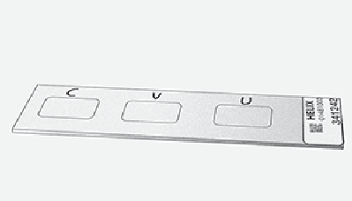
3. Извлекла стерильным пинцетом из бикса стерильную пеленку и положила на столик у гинекологического кресла, развернула её.
4. Взяла, открыла и разместила на пелёнке: влагалищное зеркало, стерильные перчатки. Вскрыла упаковку шпателя Эйра и урогенитальный зонд со стороны рукоятки и так же разместила их пелёнке, упаковки утилизировала в контейнер отходов класса «А».
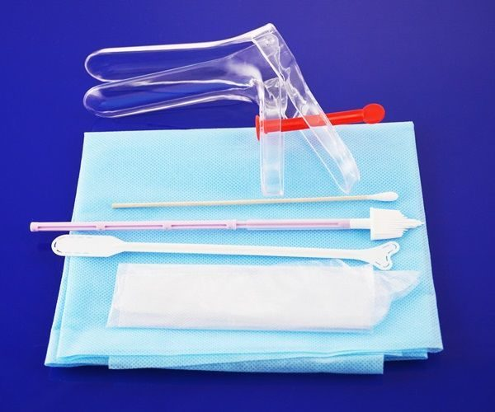
5. Произвела гигиеническую обработку рук, обработала руки дезинфицирующим раствором, осушила.

6. Надела стерильные перчатки.

7. Предупредила пациентку о начале манипуляции, попросила расслабиться, взяла зеркало Куско в левую руку, I и II пальцами правой руки развела малые половые губы, левой рукой ввела зеркало Куско во влагалище таким образом, чтобы створки зеркала были обращены к боковым стенкам влагалища, после чего повернула зеркало на 45^{о}, чтобы створки зеркала стали обращены к передней и задней стенкам влагалища.

8. Раскрыла зеркало, обнажила шейку матки так, чтобы влагалищная часть ее находилась между створками зеркала.
9. Зафиксировала зеркало с помощью винта замка.

10. Взяла шпателем Эйра соскоб слизистой цервикального канала и нанесла его на чистое предметное стекло тонким слоем в раздел c-cervix.
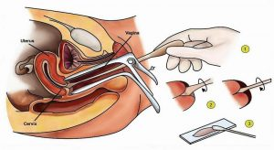
11. Перевернула шпатель Эйра и чистым концом произвела забор выделений из заднего свода влагалища. Нанесла широким тонким слоем на предметное стекло в раздел v-vagina.

12. Открутила винт замка зеркала, закрыла его, повернула зеркало таким образом, чтобы створки зеркала были обращены к боковым стенкам влагалища, после извлекла зеркало из влагалища.

13.Ввела во влагалище указательный палец, помассировала уретру и при помощи урогенитального зонда сделала соскоб слизистой уретры и нанесла его на то же предметное стекло в раздел u-uretra.

14. Положила предметное стекло в лоток для высыхания.

15.Оповестила пациентку об окончании манипуляции, поблагодарила.

16.Утилизировала шпатель Эйра и урогенитальный зонд в контейнер отходов класса «Б», зеркало и почкообразный лоток поместила в контейнер с дезинфицирующим раствором для выдерживания экспозиции, сняла перчатки, утилизировала в отходы класса «Б», произвела гигиеническую обработку рук.

